ASOCIACION CORREDOR BIOLOGICO TALAMANCA CARIBE

Proyecto “Contribuir a la protección de la biodiversidad a través de actividades que reduzcan la fragmentación de hábitats en el Corredor Biológico Talamanca Caribe”

II Informe de avance

Abril 2013

Cuadro con la información de avance a Mayo de 2012, de acuerdo a los resultados esperados y actividades programadas.
Sección C: Implementación del Proyecto
Objetivo general:
- Contribuir a la protección de la biodiversidad a través de actividades que reduzcan la fragmentación de hábitats en el Corredor Biológico Talamanca Caribe.

Objetivos Específicos:
- Promover la recuperación de áreas que permitan la conectividad entre fragmentos de bosque ubicados en la cuenca del río Carbón.

- Promover procesos de integración de fincas dentro de la cuenca del río Carbón.

- Sensibilización de la población de la cuenca del río Carbón sobre la importancia de proteger la biodiversidad del Corredor Biológico Talamanca Caribe.

Actividades planificadas | Actividades realizadas
Producción de especies nativas para el desarrollo de proyectos de siembra de árboles, en áreas desprovistas de vegetación en la cuenca del río Carbón. | Entre las especies destinadas a la recuperación de las áreas degradadas están, el Pilón, Almendro, Cedro amargo, Chancho Blanco, Laurel, Casha, Cola de Pavo, Caoba y Campano que se utilizaron principalmente para la reforestación de fincas, pero también se utilizaron para recuperación de riberas de ríos en conjunto con el Sota Caballo y el Espavel, además se utilizaron especies como Cortez Negro, Roble de Sabana para las cercas vivas y linderos por su floración atractiva. Se produjeron en total las siguientes especies:  Maderables:  Sota caballo: 3572 ; Almendro: 2980  Cedro Amargo: 500 ; Campano: 7; Caoba: 300 ;  Casha: 100; Cocobolo: 135; Chancho blanco: 30  Cola de pavo: 400; Cortéz Negro: 200; Espavel: 238 Laurel: 480; Pilón 1395; Roble sabana 360; Lorito: 37  Níspero: 39; Ojoche: 7; Guanacaste: 2; Cenízaro: 40 Malinche: 5; Gallinazo: 30; Cortez amarilla: 37  Frutales:  Biribá: 2; Carambola: 28; Guanábana: 210  Limón criollo: 26; Mamón chino: 350; Mangostán: 130  Naranja: 8; Pulzán: 25; Anonas: 40; Acerolas: 3  Zapote colombiano: 56
Desarrollo de sistemas agroforestales, cercas vivas o linderos y reforestación. | Los árboles mencionados se utilizaron para desarrollar actividades de reforestación, linderos y cercas vivas y dentro de cultivos.  Se destinaron 5.045 árboles a actividades de reforestación (23 personas); 3.051 árboles en sistemas agroforestales (27 personas), y 990 árboles en cercas vivas (1 persona).
Recuperación de microcuencas. | En la recuperación de microcuencas del rio Suárez, afluentes del rio Tuba Creek, afluentes del rio Carbón y en los márgenes del Rio Carbón, se han sembrado 2.686 árboles (23 personas).
Incorporación de fincas de productores/as en el programa de pago de servicios ambientales para conservación de bosque. | Se cuenta con 85.7 hectáreas en la comunidad de Buena Vista y 33.3 ha en la comunidad de Carbón II que fueron aprobadas en el mes de noviembre de 2012, para un total de 119 ha.  Actualmente se encuentran en proceso ante el FONAFIFO, solicitudes para aprobación de proyectos de conservación de bosque, en el período 2013, correspondiente a 162 hectáreas, distribuidas en las comunidades de Carbón 2, Hone Creek, San Rafael de Bordón y Limonal, en las cercanías del Rio Suarez y en la fila Carbón, que cuentan con todos los requisitos exigidos, por lo que su aprobación es muy segura.
Instalación de biodigestores para el manejo de los residuos de la actividad pecuaria. | Se identificaron productores/as en las comunidades de Carbón Uno, Carbón Dos y San Rafael, para la colocaciónd e 4 biodigestores. Dos biodigestores se colocaron en la comunidad de Carbón Uno, en la finca de la organización El Yue y en la finca de Juan Aguilar Rodríguez. Un biodigestor se instaló en la finca del señor Julio Lobo López, en la comunidad de San Rafael. Para el otro biodigestor se seleccionó la finca de la productora Leticia Aragón López en Carbón Dos, quien se dedica a la cría de cerdos y pollos, con un manejo inadecuado de los residuos, contaminando la quebrada cercana, éste será instalado la primera semana de mayo.  Las familias y organización escogidas, tienen la necesidad de establecer un manejo más adecuado para los residuos producidos por la actividad porcina, por lo tanto ambos estarían siendo abastecidos con cerdaza, que mejoraría sustancialmente el manejo ambiental de la actividad.
Promover la utilización de enmiendas de la finca para la producción de abonos orgánicos y biofertilizantes. | Se diseñaron 2 talleres de capacitación para impartir a productores y productoras en la comunidad de Carbón Uno y Dos y en la comunidad de San Rafael, que serán impartidos el 9 y 10 de mayo.
Promover el manejo de residuos sólidos en las comunidades de Carbón Uno, Carbón Dos y San Rafael de Bordon, a través de charlas y campañas de recolección | Se realizó un taller sobre elaboración de basureros o recipientes a partir de botellas recuperadas en la comunidad de Carbón Uno con voluntarios del Cuerpo de Paz y niños de la escuela de Hone Creek. Se ha mantenido el apoyo en la recolección de residuos acopiado en las tres comunidades. Inclusive en la comunidad de Hone Creek que se encuentra contigua a la comunidad de Carbón Uno, ya se inició un proceso de recolección domiciliar, en donde ya se encuentran participando 81 viviendas, esta actividad es un ejemplo que paulatinamente van a seguir las otras comunidades de la cuenca.
Realización de 3 charlas con niños y niñas de las 5 escuelas dentro de la cuenca. | Aun cuando el año pasado se desarrollaron las charlas con las escuelas de la cuenca del Río Carbón, este año las escuelas se incluyeron como parte del proceso de educación ambiental para el año 2013, siendo el tema general de trabajo para Talamanca “Conservación de Biodiversidad”, por lo que estarán participando en actividades educativas alusivas al tema, como charlas, giras y Festival Ambiental.
Incorporación de niños y niñas en actividades de recuperación de áreas críticas dentro de sus comunidades, como parte de los proyectos ambientales que se desarrollen en la escuela. | Se desarrollaron actividades de recuperación de áreas críticas en el río Carbón, con la escuela de Hone Creek y Carbón Uno. Con las escuelas de Carbón Dos y San Rafael, el proyecto ambiental que escogieron se enfocó al tema de recuperación de residuos para reciclaje, el cual ya están ejecutando.
Realización de talleres para sensibilizar a productores/as sobre el cambio climático y la importancia de proteger la biodiversidad. | Se realizó un taller sobre conservación y agua en la comunidad de San Rafael, también se realizó una campaña de reforestación en la cuenca del Río Carbón en colaboración con el Cuerpo de Paz, IBM y la organización El Yue.
Problemas y dificultades en la implementación del proyecto

Durante el desarrollo del proyecto se presentaron algunas condiciones que interfirieron en el avance de las actividades, entre estos están:

- La zona del Caribe Sur ha presentado una estación seca muy prolongada y fuerte en los meses de setiembre 2012 a febrero 2013, por lo que la siembra de árboles se atrasó, sin embargo, se trabajo en la colocación de árboles y con la llegada de las lluvias en la distribución de los árboles.

- Aun cuando para el resultado que se fijó el proyecto en relación con la incorporación de fincas dentro del programa de pago de servicios ambientales, es de mencionar, que el tema de tenencia de tierra es un aspecto que limita la inclusión de fincas en el Programa de Pago por servicios ambientales, ya que el Estado exige como requisito la propiedad registral, o bien en el caso de terrenos sin inscribir, que la posesión sea demostrada para lo cual fija una serie de procedimientos gravosos para el poseedor.

Resultados | Indicadores de avances
Resultado 1.1  13000 árboles de especies nativas aptas para las diferentes actividades de siembra producidas. | Se produjeron 10894 árboles maderables y 878 árboles frutales. No se produjeron los 13000 árboles maderables, debido a que surgió la necesidad de producir también una cantidad pequeña de árboles frutales, cuyo costo de producción es más alto.
Resultado 1.2  11000 árboles de especies nativas, sembrados en fincas productores/as ubicadas en la cuenca del río Carbón. | Se han sembrado 9.086 árboles en sistemas agroforestales, reforestación y cercas vivas.
Resultado 1.3  Riberas de ríos y quebradas en la cuenca del río Carbón recuperadas con siembra de árboles. | Se han sembrado 2686 árboles en riberas de ríos en la cuenca.
Resultado 1.4  Al menos 200 hectáreas incluidas en el programa de conservación de bosque por 10 años. | Se cuenta con proyectos por 119 hectáreas inscritas y aprobadas en el programa de Pago por servicios ambientales y un aproximado de 162 hectáreas solicitadas y en trámite, para ser incluidas a inicio del 2013.
Resultado 2.1  Reducción de la contaminación producida por los residuos de la actividad pecuaria. | 3 biodigestores establecidos y operando en fincas de tres productores y una organización local. Un biodigestor en proceso de instalación para la primera semana de mayo.
Resultado 2.2  Disminución de la contaminación por la reducción del uso de insumos externos en la producción. | Diseño y programación de 2 talleres de capacitación en la comunidad de San Rafael y en las comunidades de Carbón Uno y Dos.
Resultado 2.3  Reducción de la contaminación producida por el mal manejo de los residuos sólidos. | Comunidad de Carbón Uno y niños/as de la escuela, capacitados en elaboración de basureros o recipientes a partir de botellas recuperadas.  En las comunidades de Carbón Uno, Carbón Dos y San Rafael, se acopia material para reciclaje, que es recolectado por la ACBTC.
Resultado 3.1  Estudiantes de la escuelas de Carbón Uno, Carbón Dos, San Rafael de Bordon, Home Creek y Tuba Creek, conocen e incorporan la importancia de proteger la biodiversidad dentro del Corredor Biológico Talamanca Caribe. | Se desarrollaron las charlas en el segundo semestre del año 2012, y para el presente año, las escuelas participan en el programa de educación ambiental, por lo que estarán incluidas en el proceso educativo que comprende la realización de charlas, giras y el Festival Ambiental Cantonal, siendo el tema general de trabajo para Talamanca “Conservación de Biodiversidad”.
Resultado 3.2  Productores/as de comunidades de Carbón Uno, Carbón Dos y San Rafael de Bordon, conocen sobre cambio climático y la importancia de proteger la biodiversidad. | Se realizó un taller sobre conservación y agua en la comunidad de San Rafael, también se realizó una campaña de reforestación en la cuenca del Río Carbón en colaboración con el Cuerpo de Paz, IBM y la organización El Yue.
Información adicional

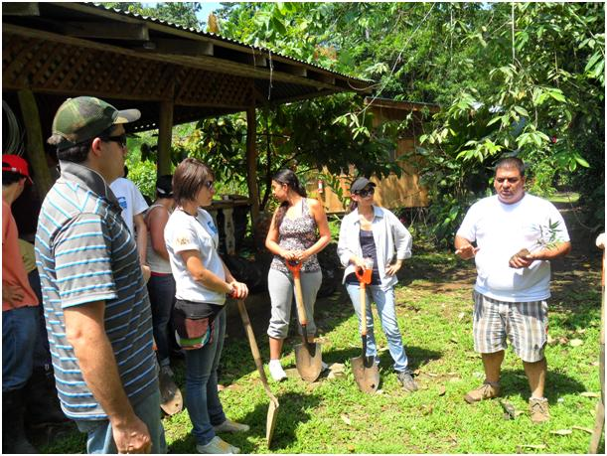
Figura 1: campaña de reforestación en la cuenca del río Carbón.
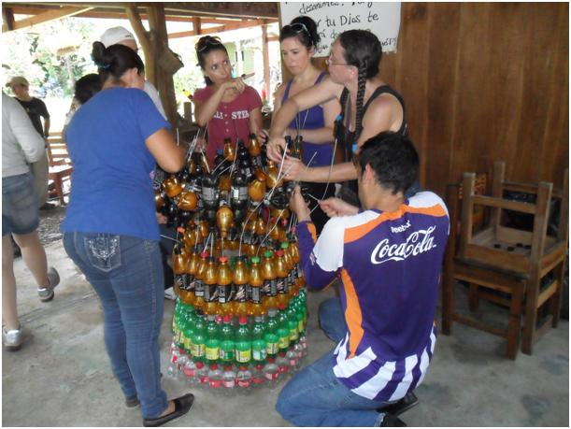
Figura 2: Taller de elaboración de recipientes para el reciclaje a partir de botellas plásticas.
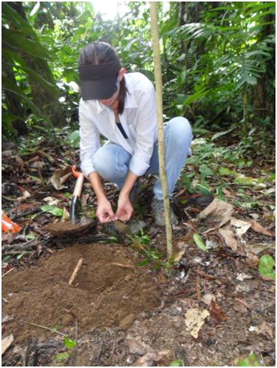
Figura 3: siembra de árboles con voluntarios de IBM y el Yue.
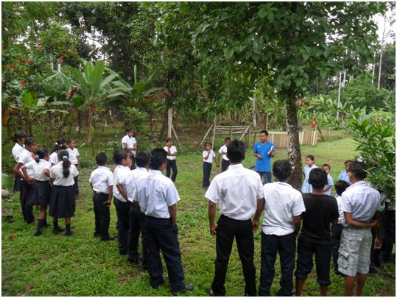
Figura 4: Taller sobre conservación de bosques en las escuelas de la cuenca.

